SHARAQ06 液体He標的作業メモ

2012年4月24日更新

目次

セルの製作手順 2

• カプトンをリング状に切る 2

• ハーバー膜を円形に切る 2

• 接着面の面取り 3

• 接着剤の混合 4

• 接着 4

• 乾燥 5

• セルの組み立て 5

• 加圧テスト 8

液化システムの操作 10

• 液化システム概略 10

• 液化手順 10

• 液化中 12

• 気化 12

本番のLabViewデータ 12

• 冷却開始時 12

• He導入時 13

• 排気時 13

冷凍機について 14

膜の膨らみについて 15

輻射シールドについて 16

真空及び冷却テスト結果まとめ 17

# セルの製作手順

### カプトンをリング状に切る

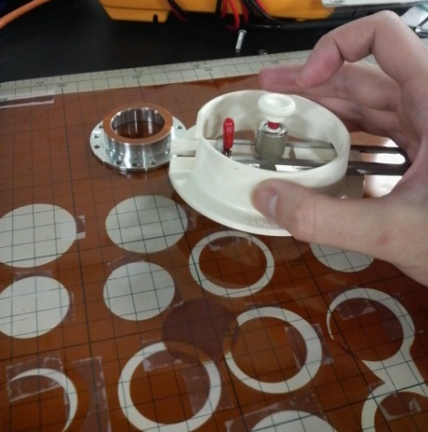

円形カッターでカプトンシートを内径30mm、外形40mmに切り出す。

切った部分が捲れない様、切る度に淵をテープで下に敷いたカッターマットに留める。

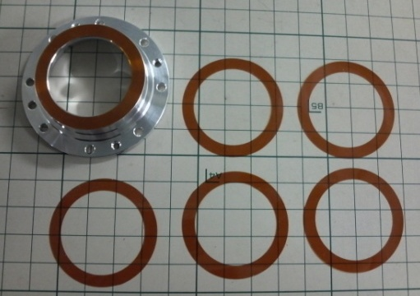

セルの接着面からハミ出していなければOK

Topへ

### ハーバー膜を円形に切る

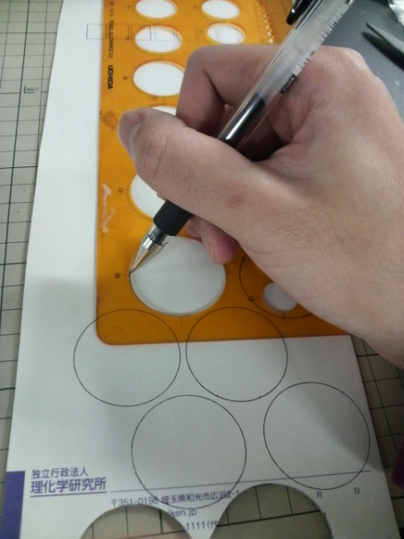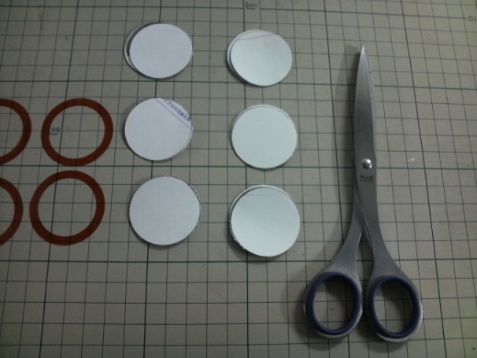

ハーバー膜を厚紙の間に挟み、径36mmの円形に切り出す。

ハーバーは高いので出来るだけ詰めて切る。

Topへ

### 接着面の面取り

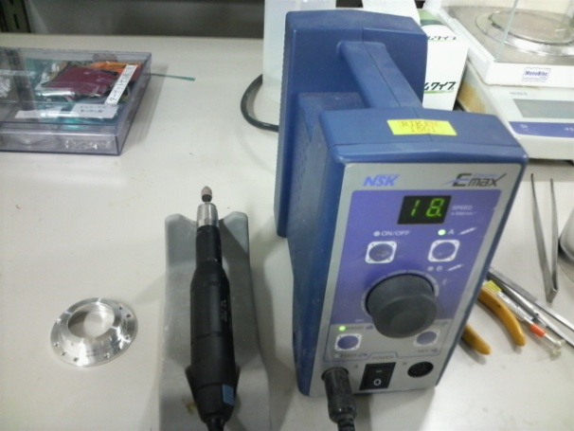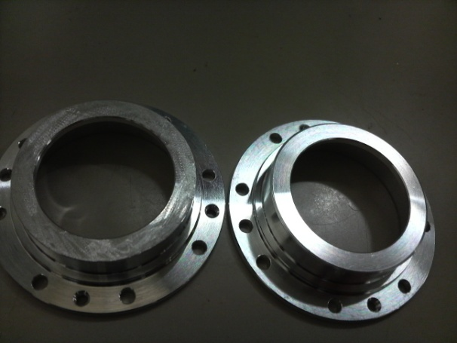

接着剤の乗りを良くするため、接着面にハンドグラインダーで傷をつける。

また、圧力が掛かった際に膜が切れない様、内側の面取りをする。

図のやつは面取りをしていなかったので、Heを入れた時に破裂した。もっと丸みをつけるべき。

Topへ

### 接着剤の混合

接着にはStycast という低温用エポキシ系接着剤を使う。

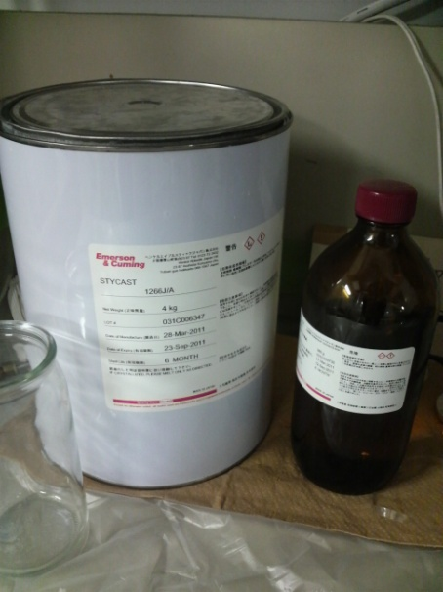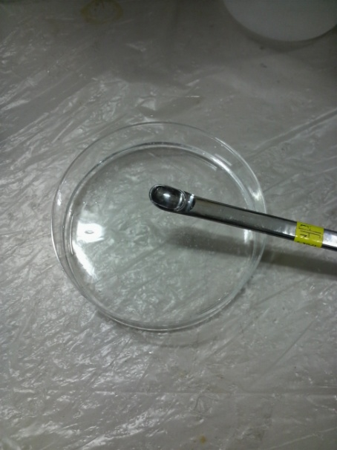

主剤（左）と硬化剤（右）を質量比100:28 で混合して使う。

Topへ

### 接着

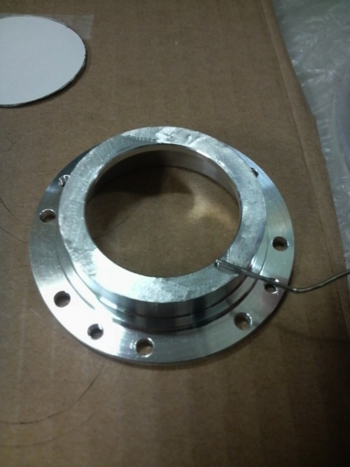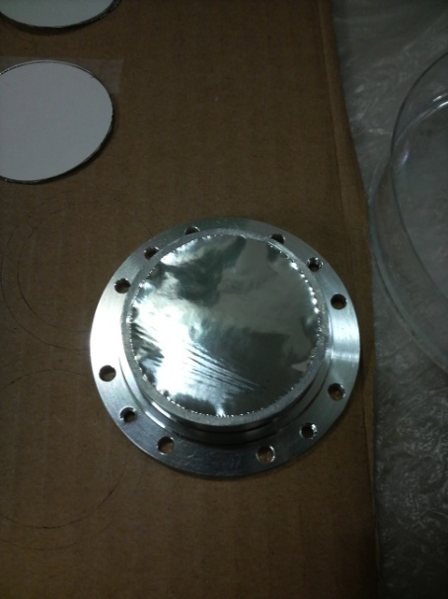

接着面にピンセットで薄く接着剤を塗り、上にハーバー膜を静かに乗せる。

この時、接着剤を塗り過ぎて内側にはみ出した状態で硬化すると、圧力が掛かった時に破れ易くなるので注意。

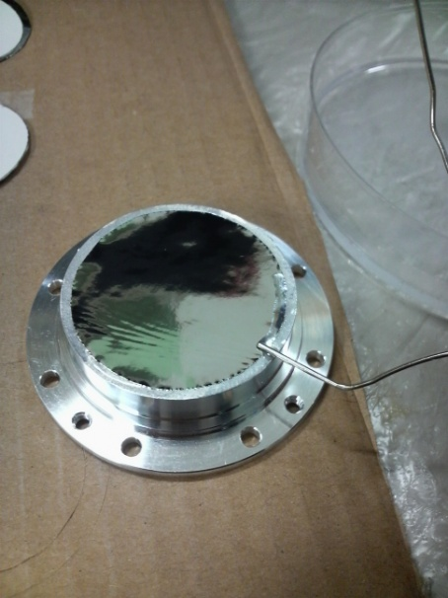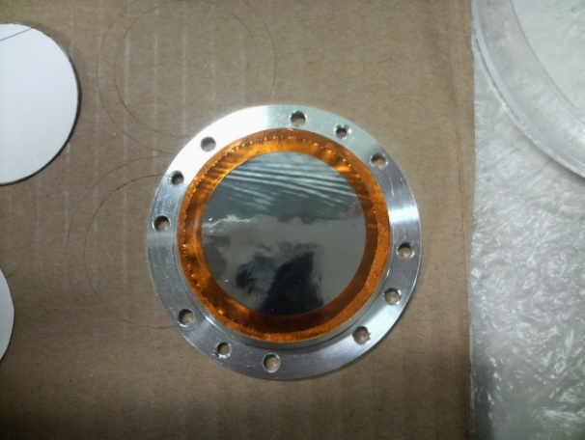

上からさらに接着剤を塗り、カプトンリングを乗せる。

Topへ

### 乾燥

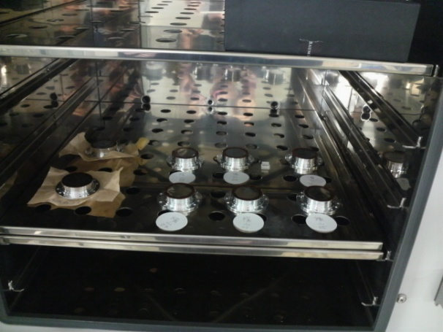

一晩乾燥させる。硬化していないうちは出来るだけ水平な面に置く。

Topへ

### セルの組み立て

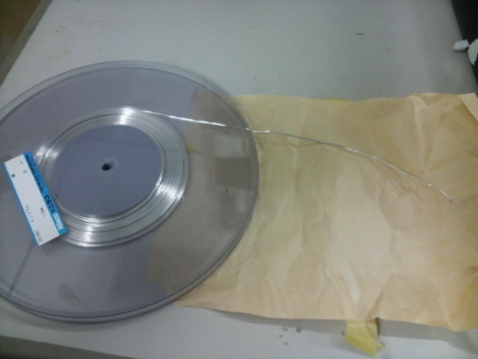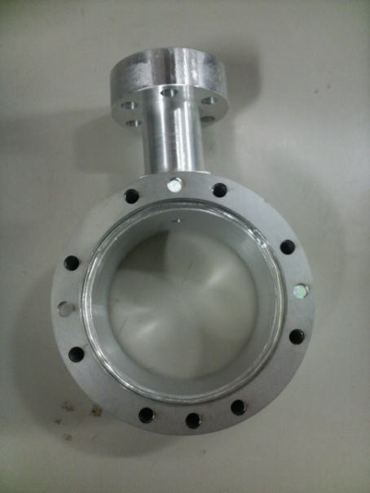

インジウム線を、セル本体の内側の溝の円周に合わせた長さで切り取る。

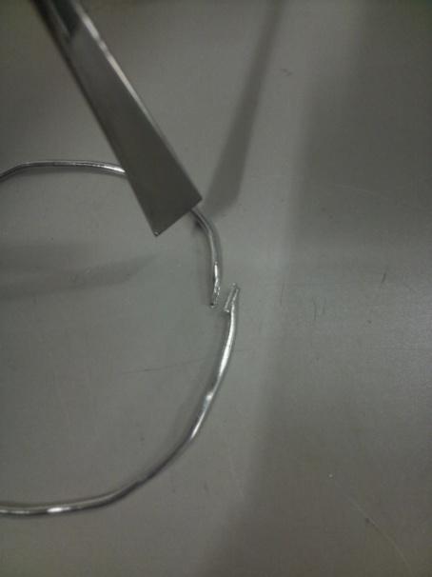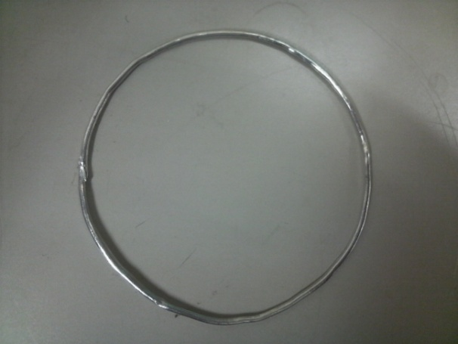

両端は斜めに切り、円を閉じたときにピッタリ重なるようにする。

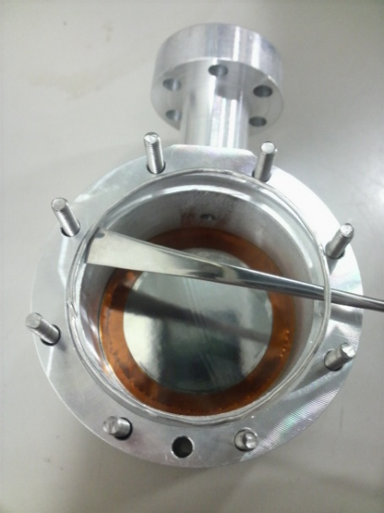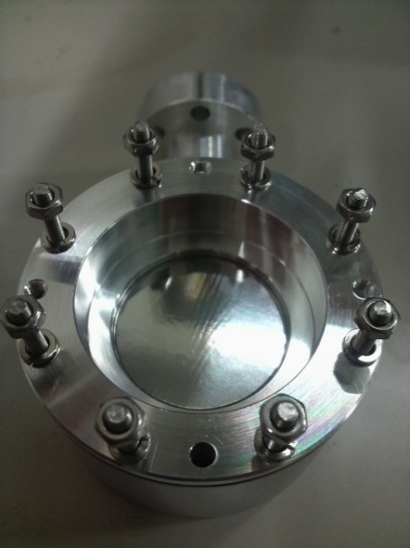

インジウムをセル本体の内側の溝に入れ、上から膜を貼った部品で閉じる。

ねじで押さえる前に、アルミ部分が傷付かない様ステンレス製のリングを入れる。

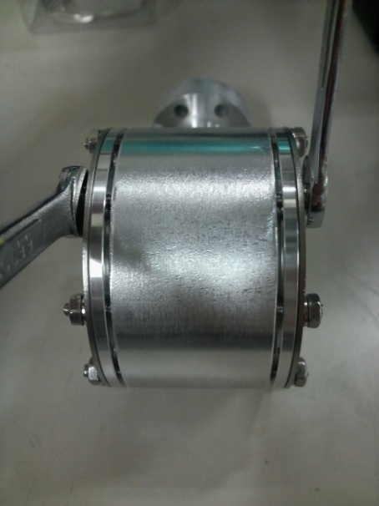

両側からナットで締めて行く。インジウムが均等に潰れるよう少しずつ締める。

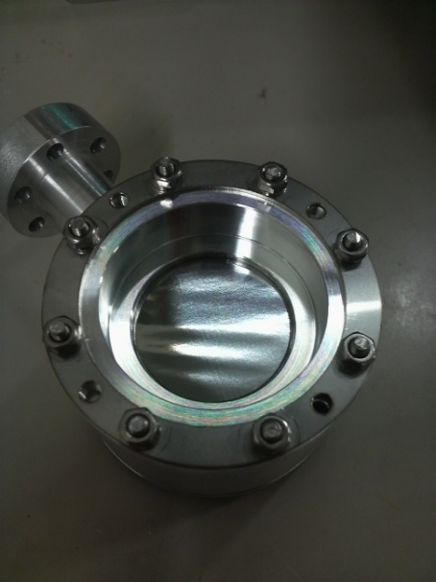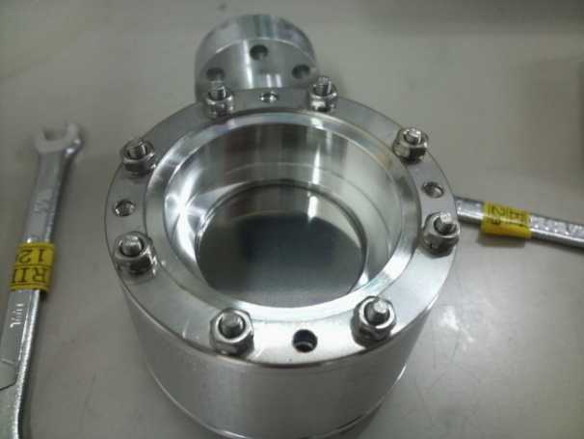

締め方が不均一だと膜に皺が出来る（左）ので、皺の方向にあるナットを締める（この写真の場合左右方向）

最終的にピンと張っていればOK（右）

Topへ

### 加圧テスト

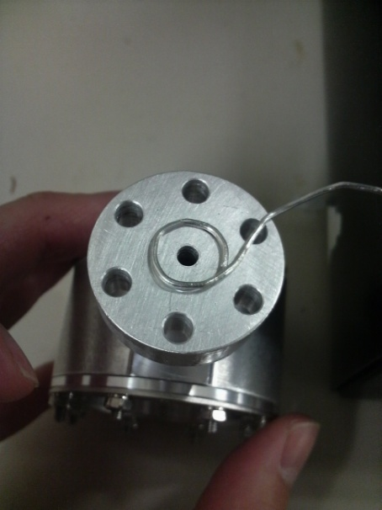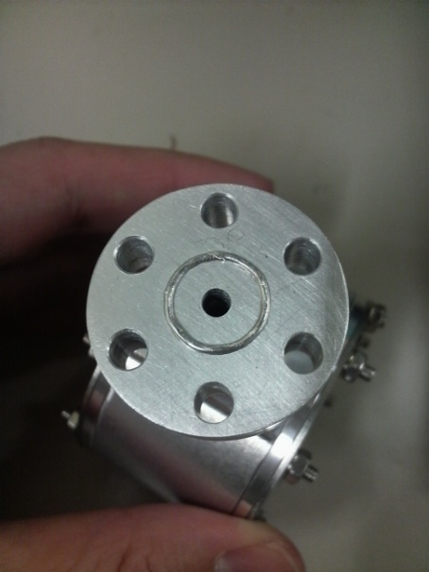

セルの上部の溝にもインジウムを入れる。

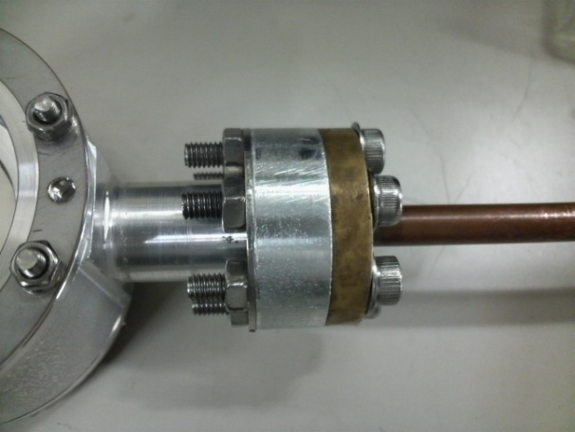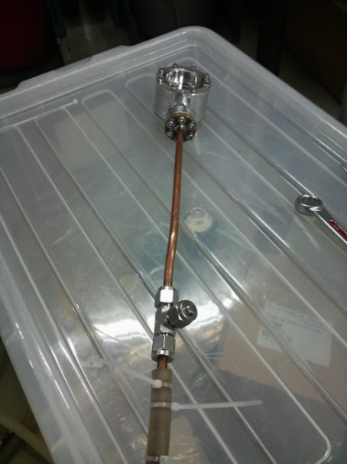

真鍮の接続部品と繋げて締める。

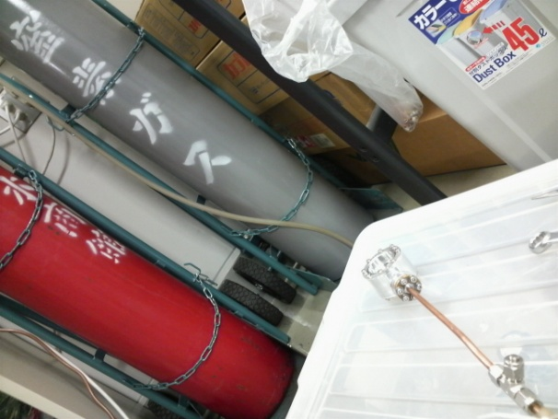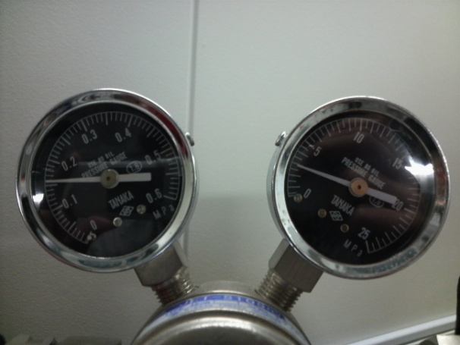

窒素ガスを1.5気圧程度セル内に入れる。

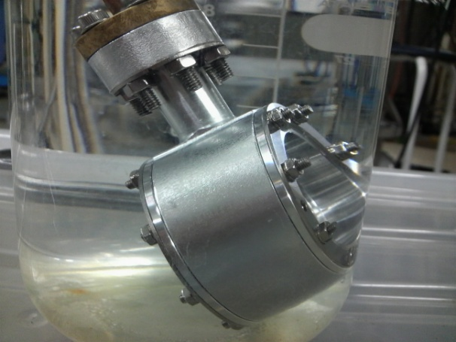

ビーカーに水を入れ、この中にセルを浸ける。数分待って、気胞が成長してくることがなければ加圧テストクリア。

Topへ

# 液化システムの操作

### 液化システム概略

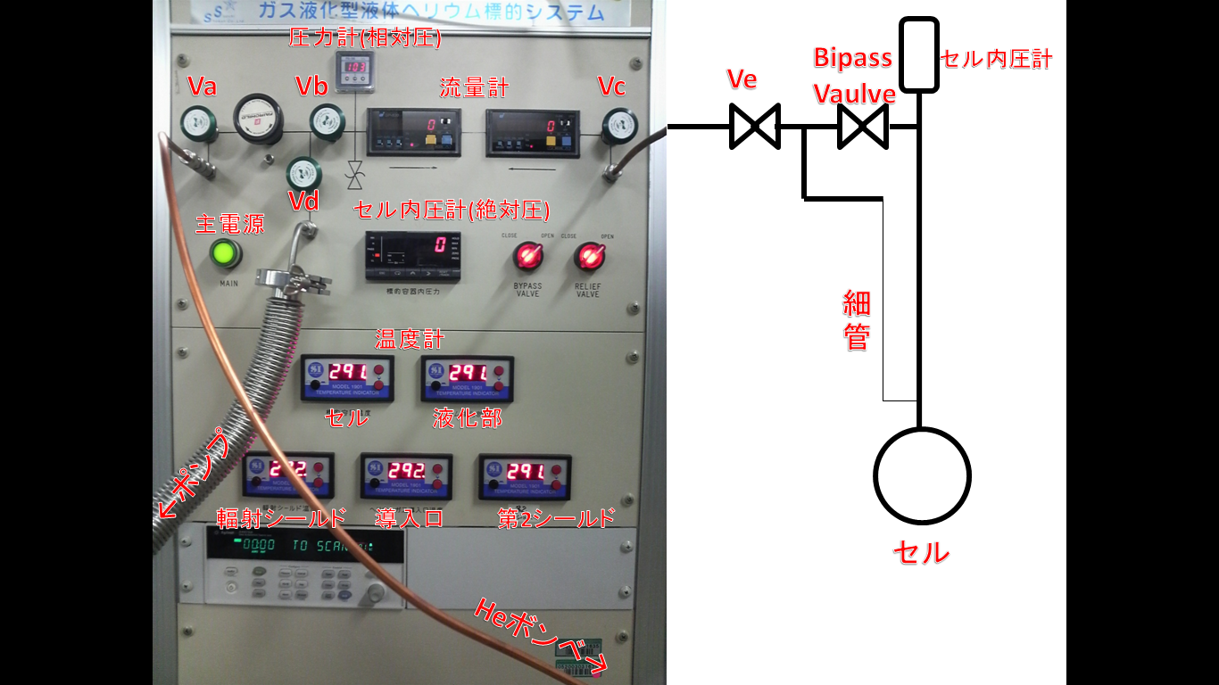

Topへ

### 液化手順

1. セルの外側の真空引きをする。
   * セル内の圧力は外側の圧力より低くなってはいけない。（膜がそういう仕様）
2. セルの内側の真空引きをする。
   * Vaを閉じ、Vb～Veを開け、ロータリーポンプで真空引き。
   * 引き始めはゆっくり。
   * セル内圧計は1kPaまでしか表示できないので、LabViewで真空度を確認する。
3. 封じ切って真空漏れがないか確認。
   * Vcあたりで閉じる。
   * LabViewを見て、セル内圧が上昇していないか確認。
   * 単調増加の場合：漏れがあるので、配管のSwagelokの締めを確認。
   * 圧力上昇にふらつきがある場合：アウトガスの可能性があるので、1時間ほど引き続けてみる。
4. 冷却開始
   * 真空漏れがなければ、セルを封じ切り、圧縮機の電源を入れ冷却開始。
   * 最終的にセルと液化部が3～4K、シールドが20～30K、導入口が～220Kになる。それまで数時間待つ。
   * 圧縮機の冷却水は7～10l/minが良い。普通の水道では若干不足する。
5. He導入管の真空引きをする。
   * Vcを閉じ、Va、Vb、Vdを開ロータリーポンプで真空引き。
6. He導入準備
   * Vb、Vdを閉じ、Va、Vc、Veを開ける。
   * Heボンベの口を開け、2次圧が0.02MPa程度になるよう調節する。
   * 流量計（左が流入、右が逆流量を測る）の左下に並ぶ3つの小さなボタンの真ん中のやつを押すと積算表示と瞬間表示が切り換わる。
   * 瞬間流量がゼロであることを確認し、上述のボタンの一番右を長押しする。これで積算値がリセットされる。気体が流れている時にやると瞬間流量にオフセットがついてしまうみたいなので注意。
   * Bipass Vaulveは開けておく。
7. He導入
   * 流量計を瞬間表示にしてVbを超ゆっくり開ける。流量計の値は243でサチってしまう。こうなると積算流量が正しくなくなる仕様なので、瞬間流量は200程度をキープする。
   * 序盤はセル内圧の上昇に合わせて少しずつVbを開いて行く。
   * 液化が始まると、セル内圧と流量がつり合い一定になってくるので、流量計がサチらないよう見守りながら待つ。
   * 積算流量が10000を超える辺りで流量が減少を始める。Vbが全開でない場合は全開にする。ここまで速くて1時間。冷却能力と外部からの熱流入の度合いによってはもっと時間が掛かる。
   * 最終的に12000程度入るまでバルブは開けたまま待つ。（2時間くらい）
   * Veを閉めて封じ切る。ボンベの口も閉める。

Topへ

### 液化中

* セル内圧とセル温度をモニターし、相図で沸点を超えない様確認する。

Topへ

### 気化

1. Vaを閉め、Vb、Vc、Vd、Veを開け、ロータリーポンプで引く。
2. 瞬間の逆流量がゼロになるまで待つ。
3. Vb、Vdを閉め、圧縮機を切る。
4. そのままでは、常温に戻るまで1日程度かかるので、必要ならHeガスでリークする。
   * セル内の圧力は、セルの外より高くなくてはいけないので、まずセル内にHeを入れる。Vaを開け、Vbを少しずつ開ける。セル内が数kPaになったらVbを閉める。
   * チェンバーにHeリーク出来る場合は、セル内圧より低め、～1kPaにする。
   * 温度が上昇すると中のHeが膨張するので、セル内外の差圧が1.2気圧を超えないよう、必要となったらポンプで引いて内圧を調整する。ただし、セル内の圧は必ず外よりも高くしておく。
   * SHARAQ S0ではHeリークは出来ないので、セル温度が窒素の液化温度を超えるまで待った上で、チェンバー内を窒素リークする。この時も、セル内にはHeを入れて外圧よりも低くならないようにする。
   * 0度を超えたら大気でリークする。

Topへ

# 本番のLabViewデータ

### 冷却開始時

### He導入時

### 排気時

Heの気化が遅かったので、19時頃に一旦冷凍機をとめている。

# 冷凍機について

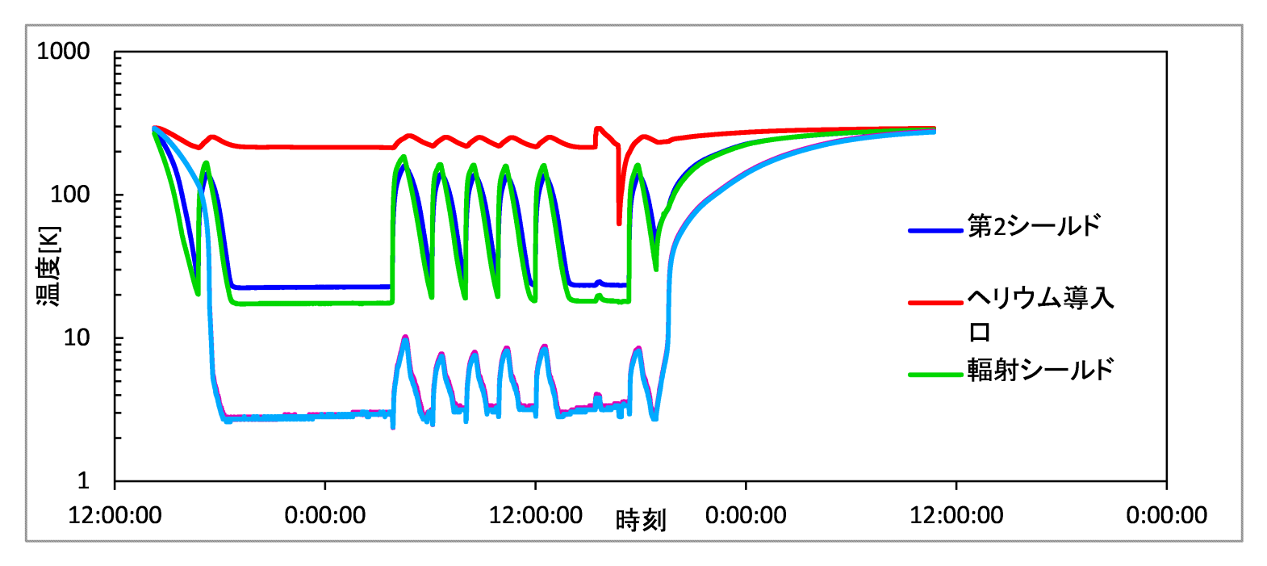

冷却テストの際に上図のような温度変動が見られたら冷凍機をメンテナンスに出すべきである。

今回の場合、冷凍機内部の樹脂製のシール部品が劣化し、温度が下がった際に冷却用のHeが漏れていたことが原因だった模様。

部品を交換してもらったところ、このような現象は見られなくなった。2、3年に1度メンテナンスに出すことが推奨されているらしい。

Topへ

# 膜の膨らみについて

膜に圧力をかけた時にどの程度膨らむかレーザーを用いた測定を行った。差圧0.15MPaで中心が約1mm膨らんだ。

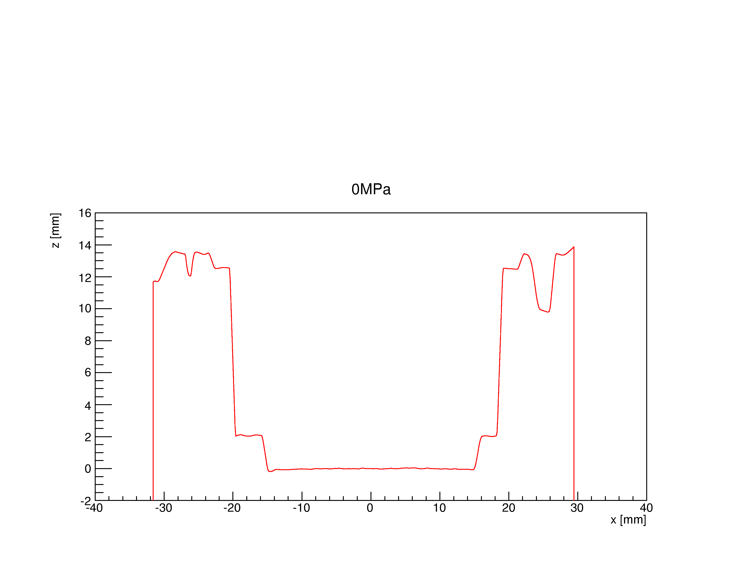

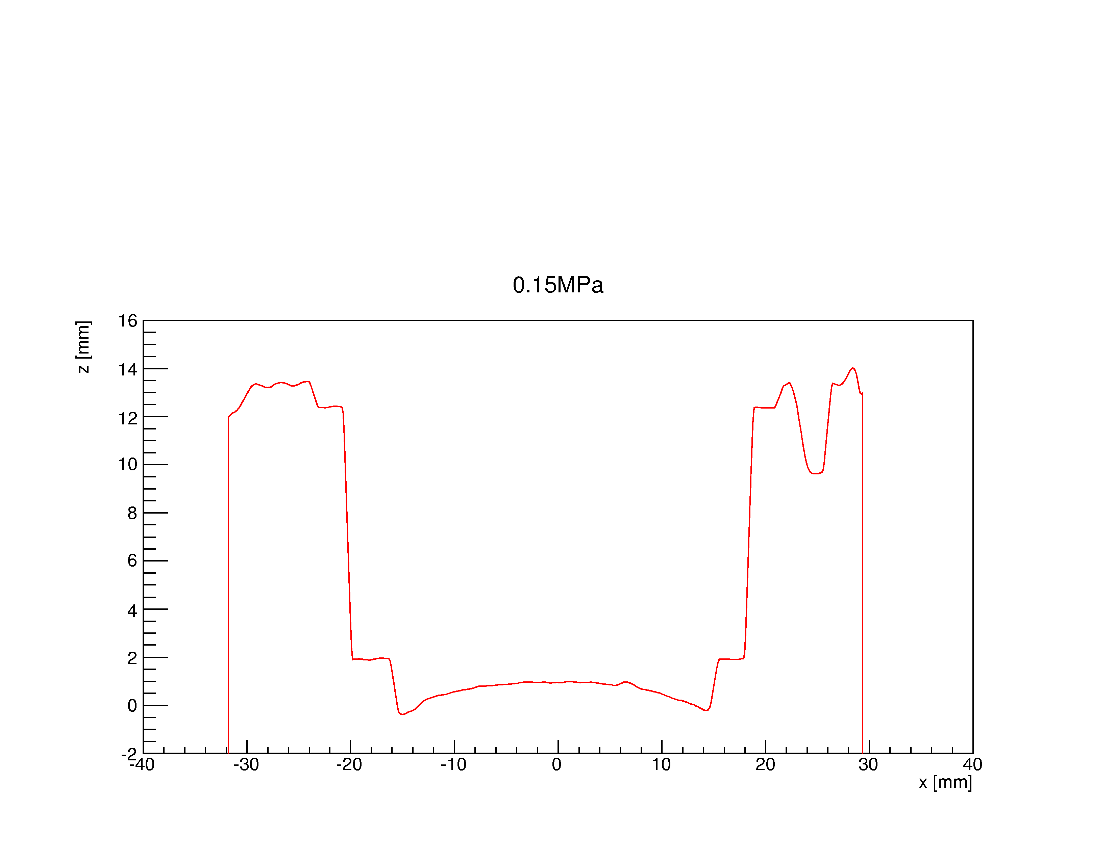

Topへ

# 輻射シールドについて

輻射シールドは、He液化温度まで冷却する上で大変重要である。これがないと周囲からの輻射による熱流入により10K以下への冷却は困難である。

* ウィンドウサイズは小さい方が良い。
* ウィンドウ膜はある程度厚さが必要。アルミナイズドマイラー(4㎛)では薄くて冷却に問題があったため、アルミフォイル(12㎛)にした。
* 膜を張ってしまうと、ウィンドウ穴が見えなくなってしまうので、穴の上と左に目盛つきテープを貼ってアライメントし易いようにした。

Topへ

# 真空及び冷却テスト結果まとめ

|  |  |  |  |  |  |  |
| --- | --- | --- | --- | --- | --- | --- |
| テスト日時 | チェンバー | セル・輻射シールド | 到達真空度 (Pa) | 到達温度 (K) | 液化時間※ | テスト内容 |
| 2月22日15:35～ | テストチェンバー  ターボ直結 | セルなし | 4.2E-5 (非冷) | - | - | 真空テスト |
| 2月23日14:10～ | テストチェンバー  ターボからフレキシ | セルなし | 2.2E-3 (非冷) | - | - | 真空テスト |
| 3月14日10:40～ | テストチェンバー | ウィンドウ膜なし | 3.0E-5 (冷) | 9.5K | - | 縮み測定 |
| 3月15日9:43～ | テストチェンバー | Al マイラー 4um | 2.7E-5 (冷) | 4.4K | ~3h | 液化テスト |
| 3月19日～ | S0 チェンバー | Al マイラー 4um | 5.9E-4 (非冷), 4.46E-4 (冷) | 4.4K | - | 液化テスト（破裂した） |
| 3月22日22:10～ | テストチェンバー | Al foil 12um | 3.7E-2 (非冷), 4.4E-5 (冷) | 3.6K | 1h32min | 液化テスト（新セル） |
| 3月24日10:24～ | テストチェンバー | Al foil 12 um | 2.8E-5 (冷) | 3.6K | 1h06min | 液化テスト（2回目） |
| 3月26日16:10～ | S0 チェンバー | Al foil 12um | 2.2E-2 (非冷), 1.2E-3 (冷) | 4.2K | 2h42min | 液化テスト |
| 3月29日16:25～ | S0 チェンバー | Al foil 12um | 1.9E-4 (非冷), 7.6E-5 (冷) | 3.1K | 3h13min | 本番 |

表 1　真空及び冷却テストの結果まとめ

※He導入開始から、積算流量が10000を超え、瞬間流量が30程度以下に減少するまでの時間。セル内圧を保つにはさらに1、2時間待つ必要がある。

Topへ